XGBoost预测

1. 原始特征（成交量,成交笔数,开盘价,收盘价,最低价,最高价,成交额）

红色是预测值，蓝色是真值

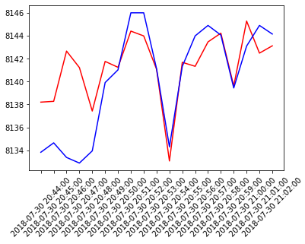

1. 加入了新特征

新特征1：开盘与收盘价的差

新特征2：最高与最低价的差

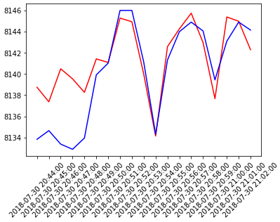

分析：前期很不稳定，但在后期基本和真值的大趋势一致